AdvchipTool使用说明
一、CAN总线升级
(一)设备参数设置
支持CAN总线的设备有：PCAN USB Pro、PCAN USB Pro FD、USB CAN-II C、TOOMOSS-0402
总线类型：CAN
波特率1：可设置500k、125k、200k、250k、1M
(波特率2、通道编号不需要设置)
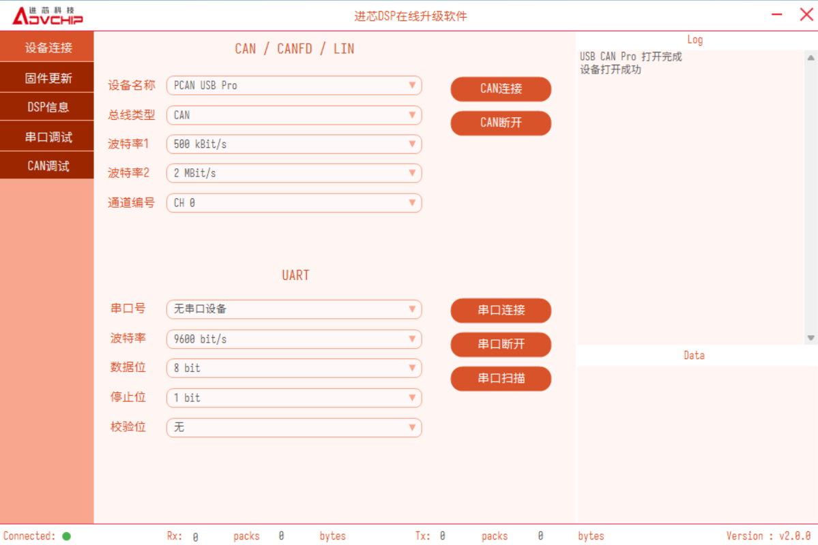
(二)使能设备通道
点击“CAN连接”按钮，设备使能成功后，将在Log显示窗口“设备打开成功”；如果打开失败，将显示相关失败信息，需要检查设备驱动是否安装、USB线是否接触不良；如果出现选择的设备型号与设备相同，但打开失败，有可能是界面使用的驱动库版本与设备固件库版本不兼容，此时应该选用其他的CAN盒设备。
设备打开成功后，Connected的指示灯显示绿色。

(三)导入升级固件
点击“导入路径”按钮，选择APP工程的xxx.bin文件，或xxx.hex文件；导入bin的文件观察固件校验值，这个是准确无误的。
如果导入的hex文件的固件校验值与bin文件不一致，需要检查程序的属性C2000 Hex Utility/General Options/Specify memory width的值为16、Specify rom width的值为16，再重新编译APP工程。
导入的固件路径不变，如果工程重新成功编译后，可直接点击“重载固件”按钮，将固件文件重新导入界面。
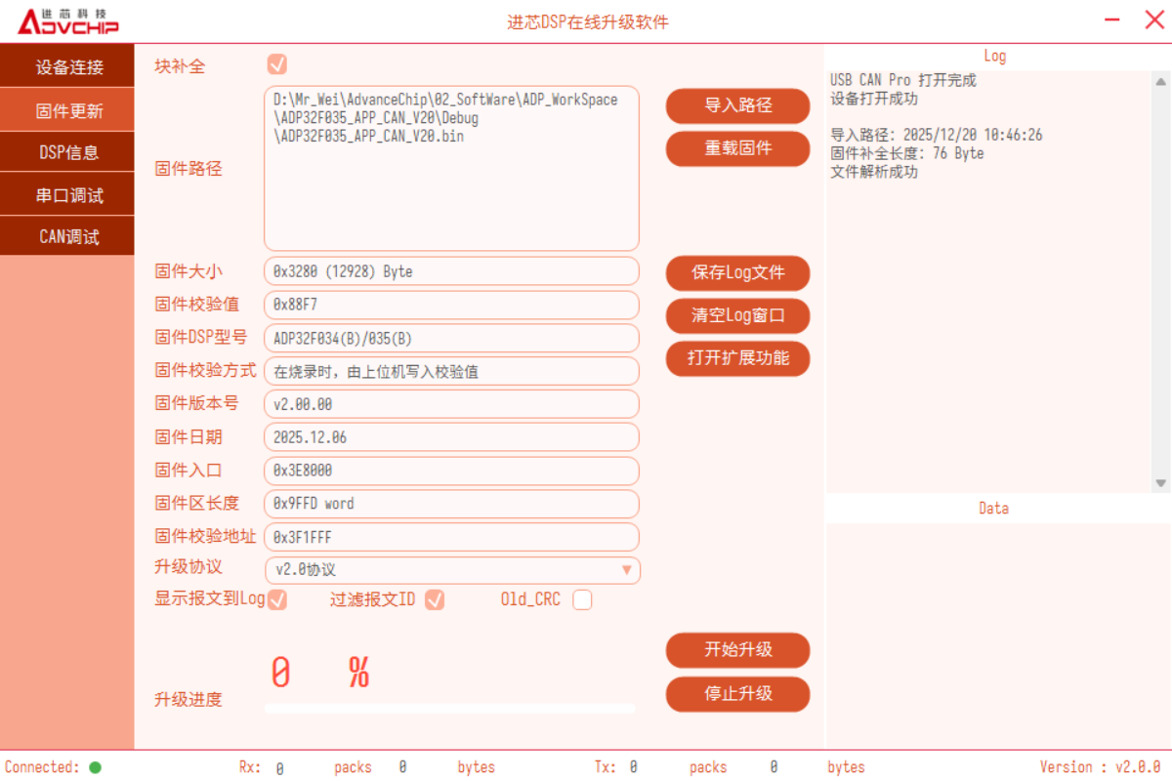

(四)升级操作
勾选“显示报文到Log”，可以把发送和接收的CAN消息显示到Log窗口，方便观察和调试。Data窗口滚动显示最新的发送和接收CAN消息，最大只能显示12帧报文。
“过滤报文ID”勾选后，Data窗口只显示升级界面的收发报文。
升级协议选择，在CAN总线模式下，可选的协议有：v1.0协议、v2.0协议、uds_on_can_036协议；协议要以测试的工程为准。
点击“开始升级”按钮，将进入升级流程；中途升级失败、报文接收超时，检查CAN总线连接、开发板电源无异常后，再重新“开始升级”。
升级完成后，升级进度显示100%，并自动跳转到APP运行。在APP运行过程中，可直接点击“开始升级”，可跳回BOOT程序执行升级操作。
升级成功如下图：

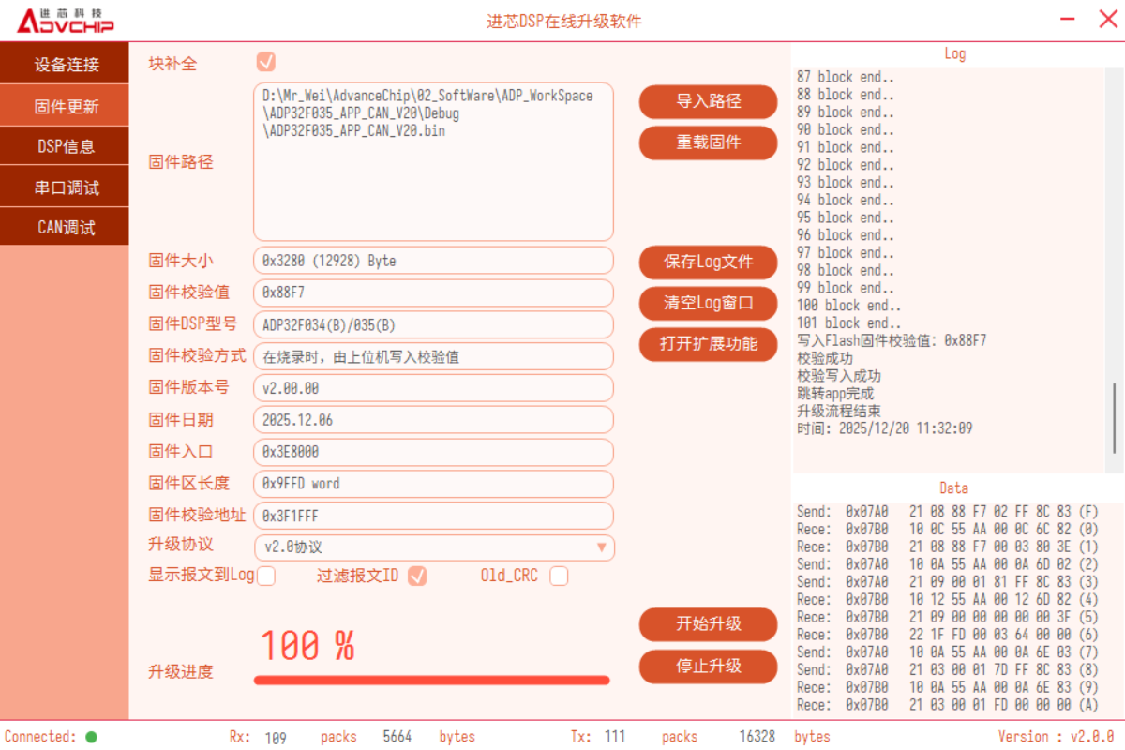

二、CANFD总线升级
(一)设备参数设置
支持CANFD总线的设备有：PCAN USB Pro FD
总线类型：CANFD
波特率1：固定500k
波特率2：固定2M
(通道编号不需要设置)
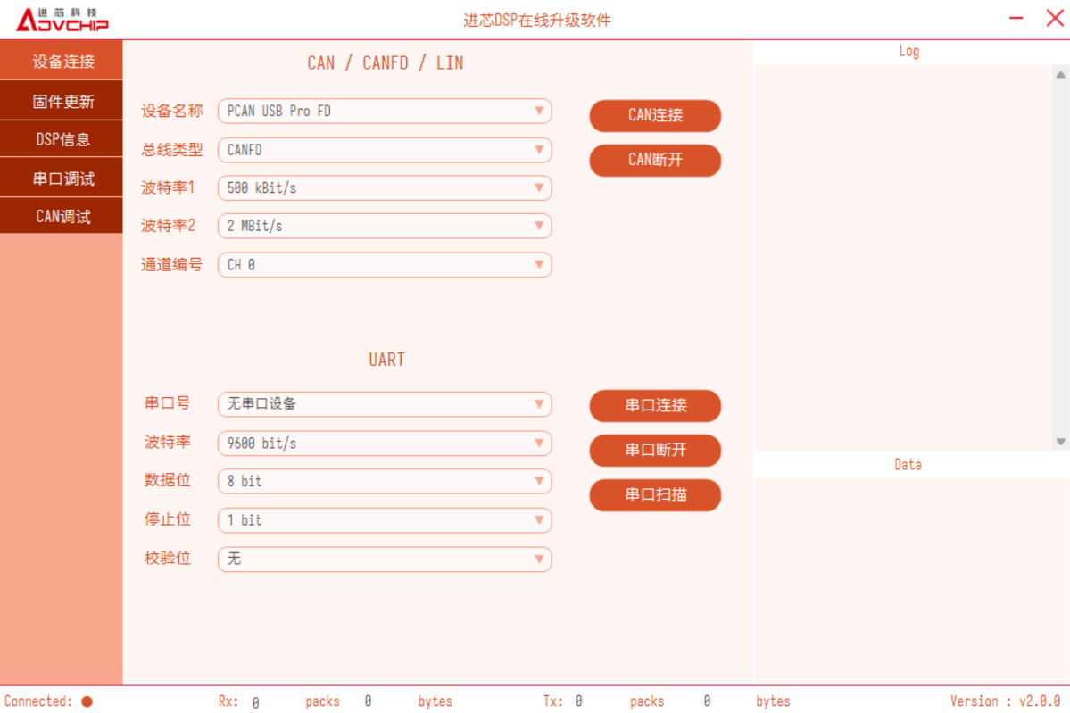
(二)使能设备通道
点击“CAN连接”按钮，设备使能成功后，将在Log显示窗口“设备打开成功”；如果打开失败，将显示相关失败信息，需要检查设备驱动是否安装、USB线是否接触不良；如果出现选择的设备型号与设备相同，但打开失败，有可能是界面使用的驱动库版本与设备固件库版本不兼容，此时应该选用其他的CAN盒设备。
设备打开成功后，Connected的指示灯显示绿色。

(三)导入升级固件
点击“导入路径”按钮，选择APP工程的xxx.bin文件，或xxx.hex文件；导入bin的文件观察固件校验值，这个是准确无误的。
如果导入的hex文件的固件校验值与bin文件不一致，需要检查程序的属性C2000 Hex Utility/General Options/Specify memory width的值为16、Specify rom width的值为16，再重新编译APP工程。
导入的固件路径不变，如果工程重新成功编译后，可直接点击“重载固件”按钮，将固件文件重新导入界面。
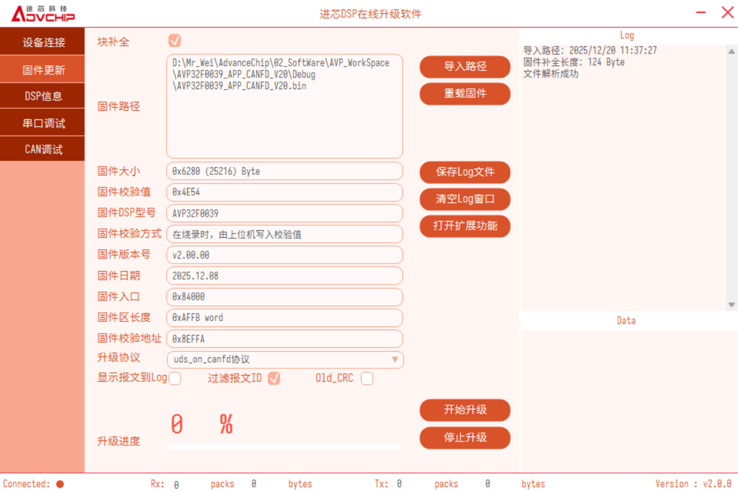
(四)升级操作
勾选“显示报文到Log”，可以把发送和接收的CANFD消息显示到Log窗口，方便观察和调试。Data窗口滚动显示最新的发送和接收CANFD消息，最大只能显示12帧报文。
“过滤报文ID”勾选后，Data窗口只显示升级界面的收发报文。
升级协议选择，在CANFD总线模式下，可选的协议有：v2.0协议、uds_on_canfd协议；协议要以测试的工程为准。
点击“开始升级”按钮，将进入升级流程；中途升级失败、报文接收超时，检查CANFD总线连接、开发板电源无异常后，再重新“开始升级”。
升级完成后，升级进度显示100%，并自动跳转到APP运行。在APP运行过程中，可直接点击“开始升级”，可跳回BOOT程序执行升级操作。
升级成功如下图：
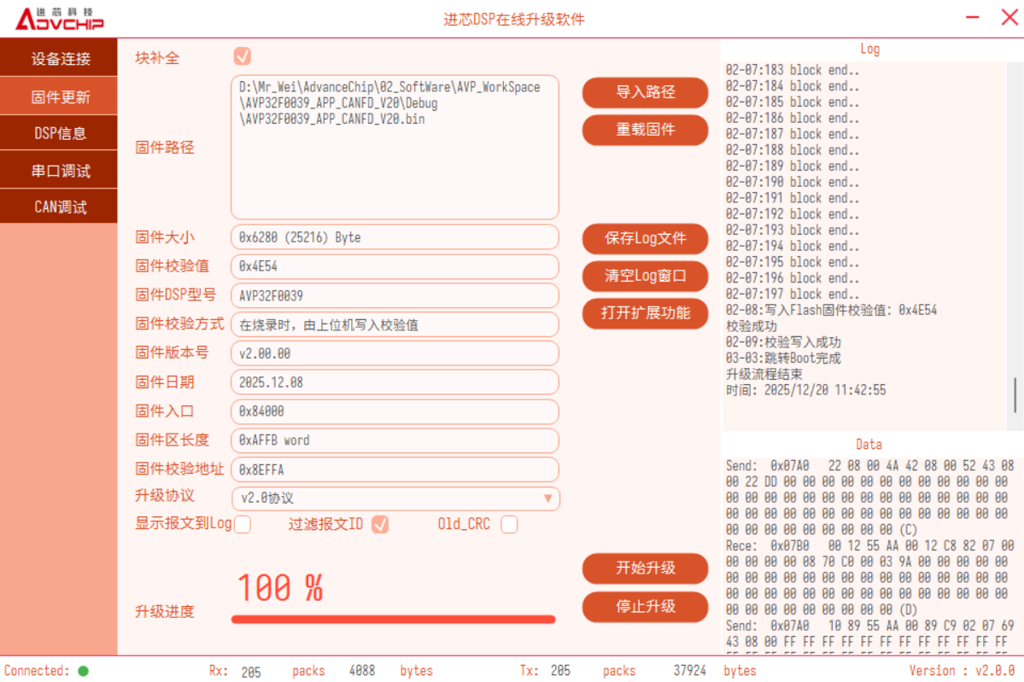

三、LIN总线升级
(一)设备参数设置
支持LIN总线的设备有：TOOMOSS-0402
总线类型：LIN
波特率1：固定19200
(波特率2、通道编号不需要设置)
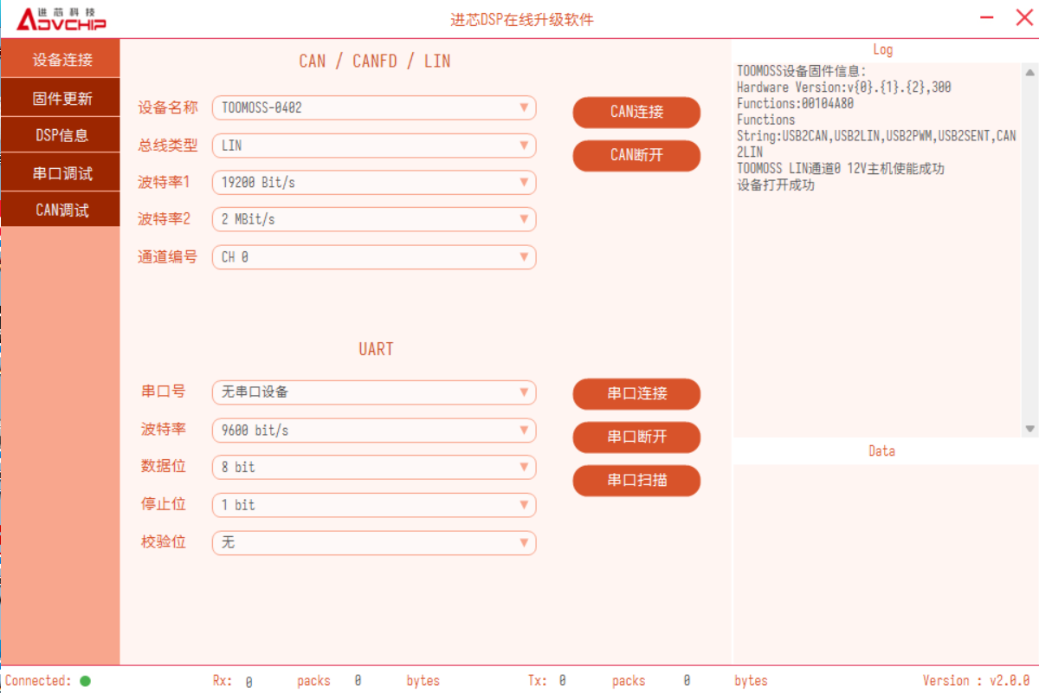
(二)使能设备通道
点击“CAN连接”按钮，设备使能成功后，将在Log显示窗口“设备打开成功”；如果打开失败，将显示相关失败信息，需要检查设备驱动是否安装、USB线是否接触不良；如果出现选择的设备型号与设备相同，但打开失败，有可能是界面使用的驱动库版本与设备固件库版本不兼容，此时应该选用其他的CAN盒设备。
设备打开成功后，Connected的指示灯显示绿色。

(三)导入升级固件
点击“导入路径”按钮，选择APP工程的xxx.bin文件，或xxx.hex文件；导入bin的文件观察固件校验值，这个是准确无误的。
如果导入的hex文件的固件校验值与bin文件不一致，需要检查程序的属性C2000 Hex Utility/General Options/Specify memory width的值为16、Specify rom width的值为16，再重新编译APP工程。
导入的固件路径不变，如果工程重新成功编译后，可直接点击“重载固件”按钮，将固件文件重新导入界面。
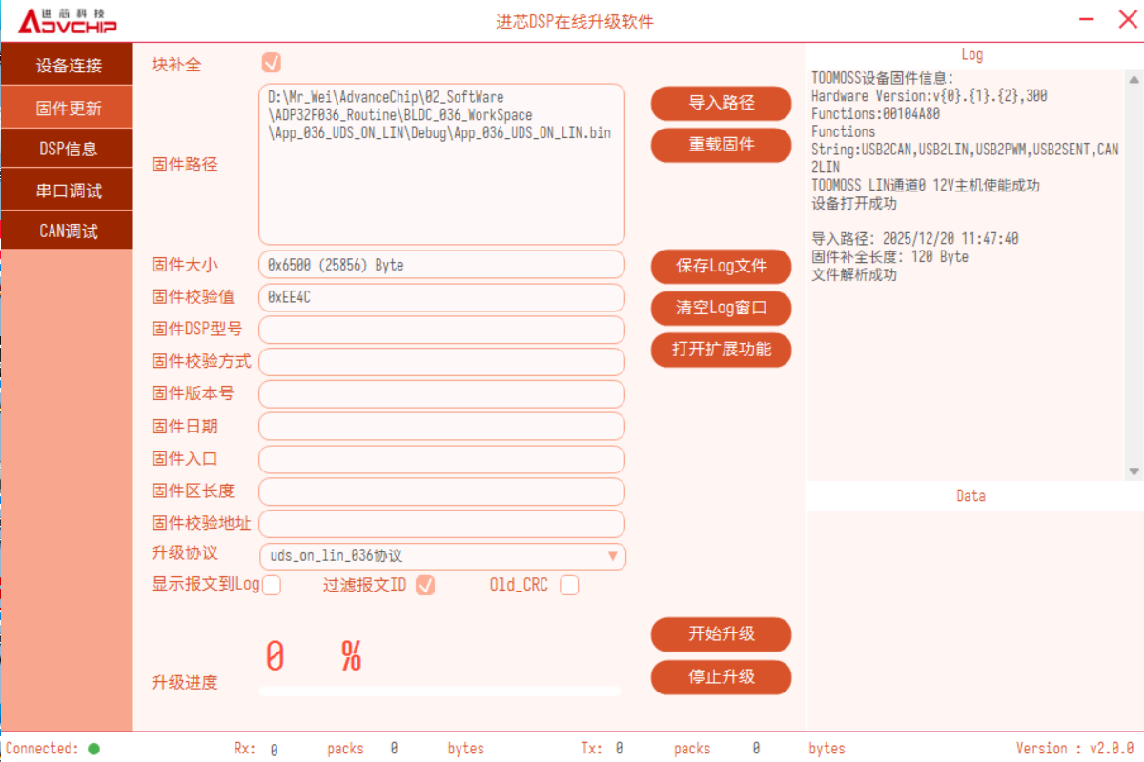
(四)升级操作
勾选“显示报文到Log”，可以把发送和接收的LIN消息显示到Log窗口，方便观察和调试。Data窗口滚动显示最新的发送和接收LIN消息，最大只能显示12帧报文。
“过滤报文ID”勾选后，Data窗口只显示升级界面的收发报文。
升级协议选择，在LIN总线模式下，可选的协议有：uds_on_lin_036协议；协议要以测试的工程为准。
点击“开始升级”按钮，将进入升级流程；中途升级失败、报文接收超时，检查LIN总线连接、开发板电源无异常后，再重新“开始升级”。
升级完成后，升级进度显示100%，并自动跳转到APP运行。在APP运行过程中，可直接点击“开始升级”，可跳回BOOT程序执行升级操作。
升级成功如下图：
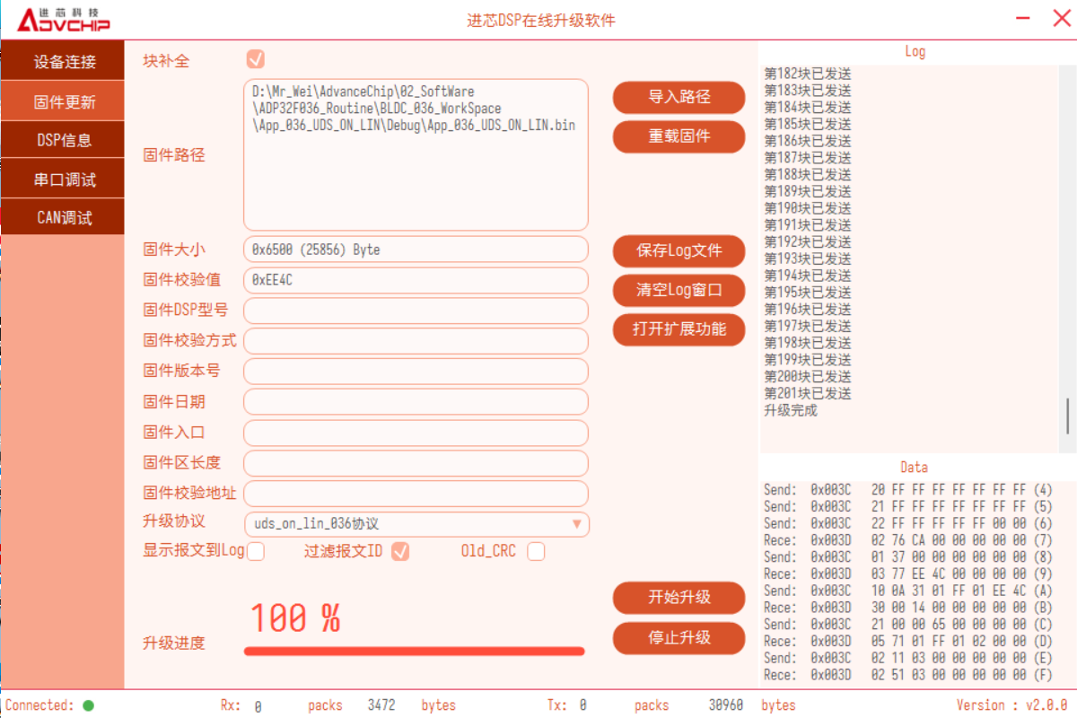

四、串口总线升级
(一)设备参数设置
支持UART总线的设备有：UART
总线类型：UART
点击“串口扫描”按钮，再选择串口号
选择波特率：115200
(数据位、停止位、校验位不用设置)
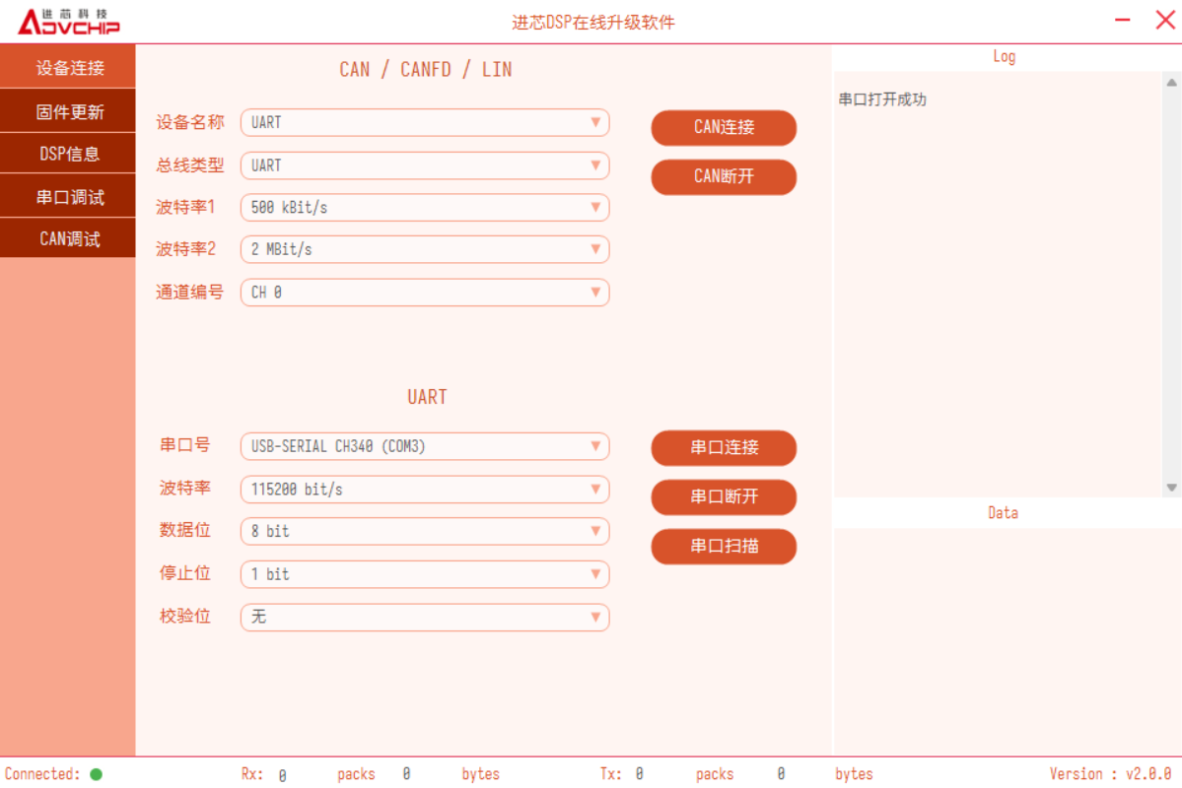
(二)使能设备通道
点击“串口连接”按钮，设备使能成功后，将在Log显示窗口“设备打开成功”；如果打开失败，将显示相关失败信息，需要检查设备驱动是否安装、USB线是否接触不良；如果出现选择的设备型号与设备相同，但打开失败，有可能是界面使用的驱动库版本与设备固件库版本不兼容，此时应该选用CH340的设备
设备打开成功后，Connected的指示灯显示绿色。

(三)导入升级固件
点击“导入路径”按钮，选择APP工程的xxx.bin文件，或xxx.hex文件；导入bin的文件观察固件校验值，这个是准确无误的。
如果导入的hex文件的固件校验值与bin文件不一致，需要检查程序的属性C2000 Hex Utility/General Options/Specify memory width的值为16、Specify rom width的值为16，再重新编译APP工程。
导入的固件路径不变，如果工程重新成功编译后，可直接点击“重载固件”按钮，将固件文件重新导入界面。
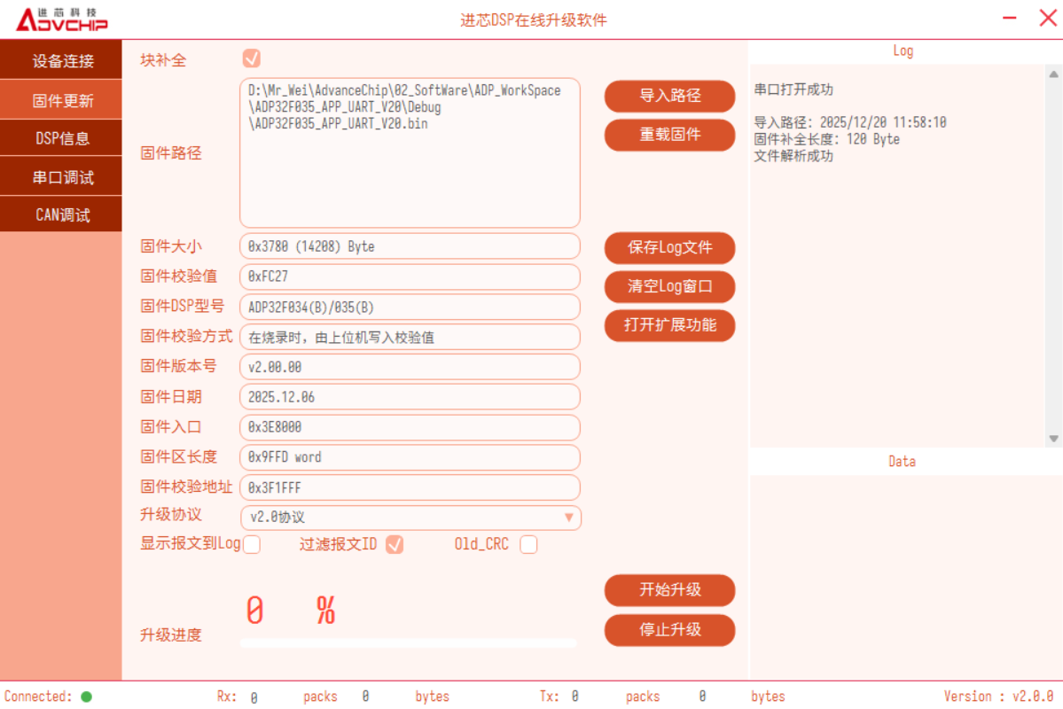
(四)升级操作
勾选“显示报文到Log”，可以把发送和接收的CAN消息显示到Log窗口，方便观察和调试。Data窗口滚动显示最新的发送和接收UART消息，最大只能显示12帧报文。
“过滤报文ID”勾选后，Data窗口只显示升级界面的收发报文。
升级协议选择，在UART总线模式下，可选的协议有：v1.0协议、v2.0协议、adv串口协议、v1.0_LFU串口协议；协议要以测试的工程为准。
点击“开始升级”按钮，将进入升级流程；中途升级失败、报文接收超时，检查UART总线连接、开发板电源无异常后，再重新“开始升级”。
升级完成后，升级进度显示100%，并自动跳转到APP运行。在APP运行过程中，可直接点击“开始升级”，可跳回BOOT程序执行升级操作。
升级成功如下图：
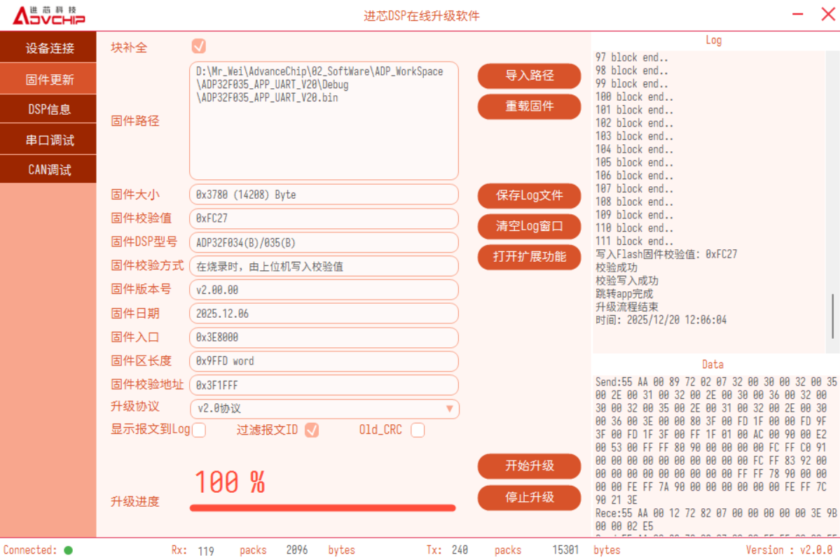

注意：使用adv串口协议时，需要勾选Old_CRC再导入固件；其他协议不需要；
“清空Log窗口”按钮实现一键清空Log，避免字符积累显示太多导致界面卡顿。“保 存Log文件”按钮将Log窗口的字符串保存成txt文本，用于排查升级故障点。
如果点第一次开始升级，显示失败、超时，点第二次即可。
DSP信息、串口调试、CAN调试功能暂未支持。
CANalyst-II设备暂未支持。

